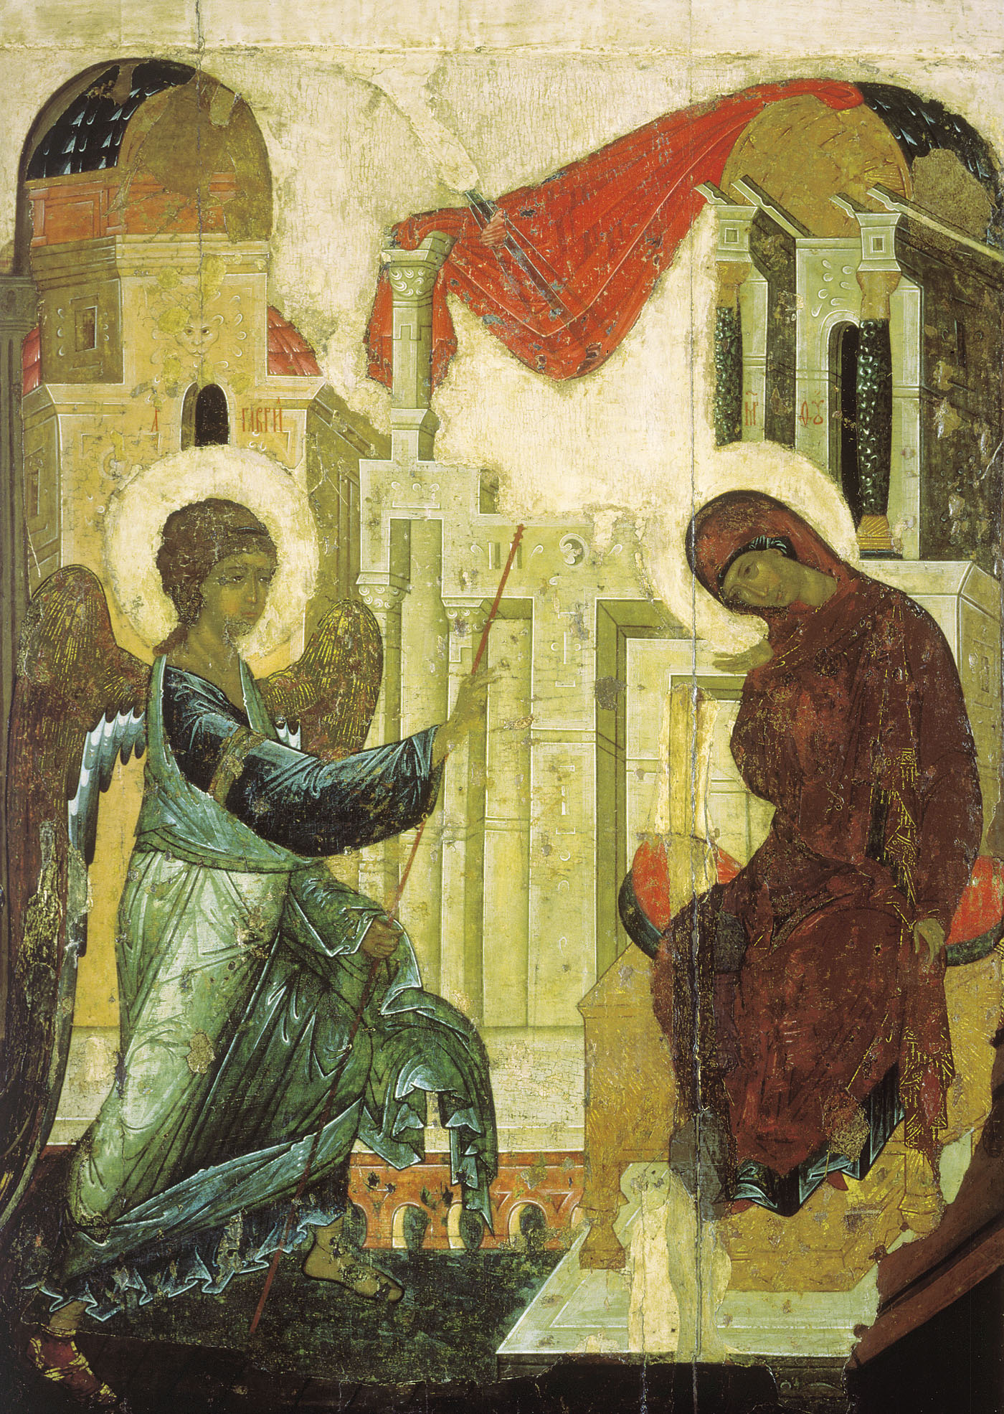Andrei Rublev, L’Annonciation, vers 1400

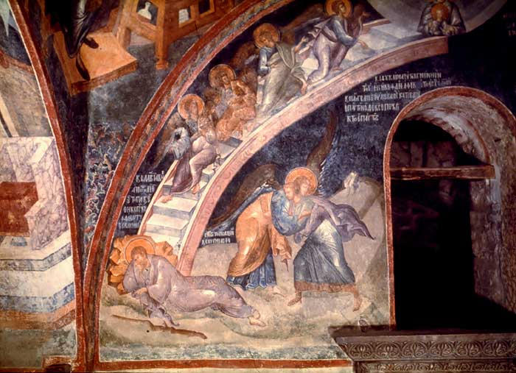
L’échelle de Jacob, 14^{ième} siècle
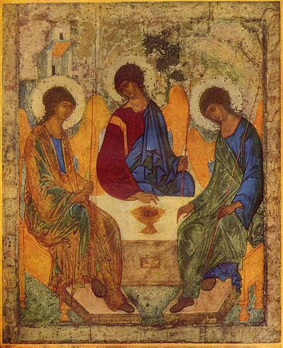
Andrei Rublev, Sainte Trinité, vers 1400
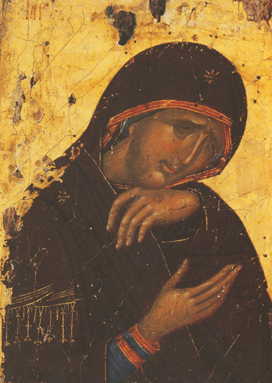
Transfiguration de la vierge, 14^{ième} siècle
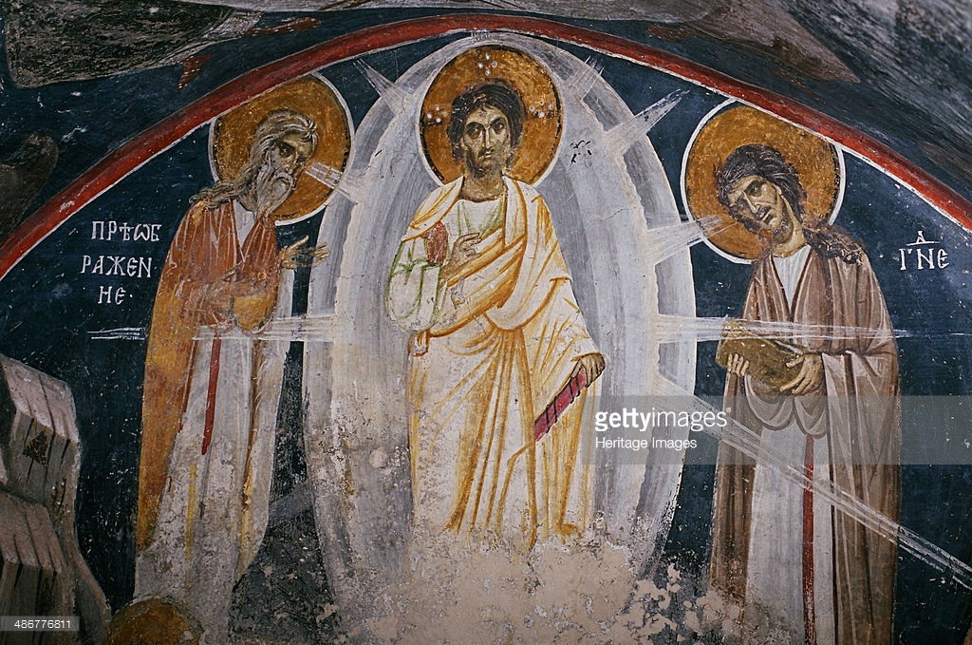
Transfiguration du Christ, Bulgarie, 13^{ième} siècle
